«Репьевский
ВЕСТНИК»

Периодическое печатное издание
Репьевского сельсовета
Тогучинского района Новосибирской области

№ 1, 14.01.2021 года
_____________________________________________________________________________

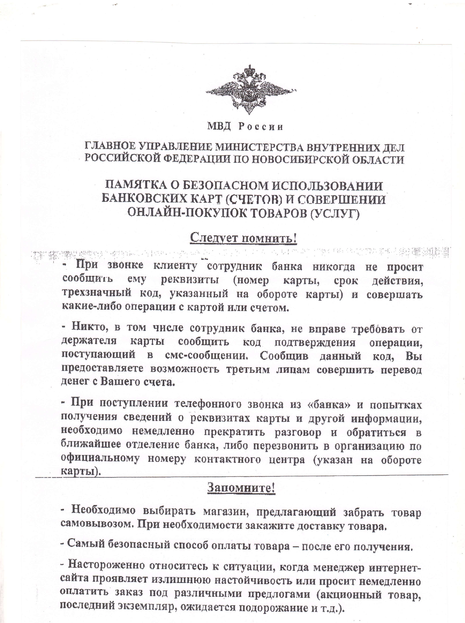

АДМИНИСТРАЦИЯ
РЕПЬЕВСКОГО СЕЛЬСОВЕТА
ТОГУЧИНСКОГО РАЙОНА
НОВОСИБИРСКОЙ ОБЛАСТИ

ПОСТАНОВЛЕНИЕ

11.01.2021 № 01

с. Репьево

Об утверждении плана работы администрации Репьевского сельсовета Тогучинского района Новосибирской области на 2021 год

В целях эффективного исполнения распорядительных документов вышестоящих органов и собственных решений, администрация Репьевского сельсовета Тогучинского района Новосибирской области

ПОСТАНОВЛЯЕТ:
1. Утвердить прилагаемый План работы администрации Репьевского сельсовета на 2021 год (Приложение 1).
2. Опубликовать данное постановление в периодическом печатном издании органа местного самоуправления «Репьевский Вестник» и разместить на официальном сайте администрации Репьевского сельсовета.
3. Контроль исполнения данного постановления оставляю за собой.

Глава Репьевского сельсовета
Тогучинского района Новосибирской области А.В. Строков

Приложение 1
к постановлению администрации
Репьевского сельсовета Тогучинского района
Новосибирской области № 01 от 11.01.2021 года

ПЛАН работы
администрации Репьевского сельсовета
Тогучинского района Новосибирской области на 2021 год

Наименование мероприятия | Дата проведения | Ответственные за подготовку и проведение мероприятий
- КВАРТАЛ  1. О работе общественных комиссий за 2020 год (КДН, Административная комиссия)  2. Планы, протоколы, отчёты общественных комиссий за 2020 | 30  января | Председатели комиссий
2 КВАРТАЛ  О работе МКУК КДЦ «Темп» в летний период 2021 года | 20 мая | Федорова Л.К
ОрганиЗационные вопросы
Проводить сходы граждан, собраний граждан:  - о пожарной безопасности  - о бюджете Репьевского сельсовета  - отчет Главы о проделанной работе за год  - о внесении изменений в Устав | в течение года | Строков А.В.
Проводить массовые мероприятия:  - январские праздники  - День Защитника Отечества  - Международный Женский День  - День Победы 9 МАЯ  - день защиты детей  - день Знаний- день Пожилых людей  - празднование Нового года | в течение года | Федорова Л.К

АДМИНИСТРАЦИЯ
РЕПЬЕВСКОГО СЕЛЬСОВЕТА
ТОГУЧИНСКОГО РАЙОНА
НОВОСИБИРСКОЙ ОБЛАСТИ

ПОСТАНОВЛЕНИЕ

11.01.2021 № 02

с. Репьево

Об утверждении организаций, индивидуальных предпринимателей, уполномоченных выполнять функции поставщиков услуг в целях реализации мер социальной поддержки по оплате жилья и коммунальных услуг отдельных категорий граждан, проживающих на территории Репьевского сельсовета Тогучинского района Новосибирской области на 2021 год

В соответствии с Федеральном законом от 06.10.2003 № 131-ФЗ «Об общих принципах местного самоуправления в Российской Федерации» администрация Репьевского сельсовета Тогучинского района Новосибирской области

ПОСТАНОВЛЯЕТ:
1. Определить организации (независимо от организационно-правовой формы собственности), индивидуальных предпринимателей, уполномоченных выполнять функции поставщиков твердого топлива, сжиженного газа, природного сетевого газа на 2021 год:
1.1. По предоставлению и доставке угля - открытое акционерное общество ОАО «Тогучинский Гортоп», общество с ограниченной ответственностью ООО «Камень-Профи», общество с ограниченной ответственностью «Основной капитал», общество с ограниченной ответственностью «Контакт +», индивидуальный предприниматель Клюев Денис Дмитриевич, «общество с ограниченной ответственностью «Алтай-СУЭК», индивидуальный предприниматель Евсеев Михаил Борисович, общество с ограниченной ответственностью «Тогучинский Бетон», индивидуальный предприниматель Яшин Александр Владимирович, ИП Казаков Александр Викторович, ИП Черёмушкина Лариса Анатольевна, индивидуальный предприниматель Борисов Алексей Анатольевич.
1.2. По предоставлению и доставке дров – ГБОУ СПО НСО «Тогучинский лесхоз-техникум» общество с ограниченной ответственностью «Контакт +», общество с ограниченной ответственностью «Камень-Профи».
1.3. По предоставлению бытового газа (в баллонах) - общество с ограниченной ответственностью «Новосибирскоблгаз»; «Общество с ограниченной ответственностью «СИБГАЗ».
1.4. По поставкам природного сетевого газа - общество с ограниченной ответственностью «Газпроммежрегионгаз»;
1.5. По предоставлению жилищно-коммунальных услуг – МУП Тогучинского района «Центр модернизации жилищно-коммунального хозяйства».
1.6. По оказанию услуг по обращению с твердыми коммунальными отходами - ООО «Экология-Новосибирск».
2. Контроль за исполнением данного постановления оставляю за собой.

Глава Репьевского сельсовета
Тогучинского района Новосибирской области А.В. Строков

АДМИНИСТРАЦИЯ
РЕПЬЕВСКОГО СЕЛЬСОВЕТА
ТОГУЧИНСКОГО РАЙОНА
НОВОСИБИРСКОЙ ОБЛАСТИ

РАСПОРЯЖЕНИЕ

11.01.2021 № 01-Р

с. Репьево

Об утверждении списков населенных пунктов, учреждений, организаций и
прочих объектов, расположенных на территории Репьевского сельсовета
Тогучинского района Новосибирской области

1. Утвердить прилагаемый список населенных пунктов, учреждений, организаций и прочих объектов, расположенных на территории Репьевского сельсовета Тогучинского района Новосибирской области на 01.01.2021 год (Список прилагается).

Глава Репьевского сельсовета
Тогучинского района Новосибирской области А.В. Строков

УТВЕРЖДЁН:
распоряжением администрации
Репьевского сельсовета
№ 01-Р от 11.01.2020 года

СПИСОК НАСЕЛЕННЫХ ПУНКТОВ НА 1 ЯНВАРЯ 2021 ГОДА
АДМИНИСТРАЦИИ РЕПЬЕВСКОГО СЕЛЬСОВЕТА
ТОГУЧИНСКОГО РАЙОНА НОВОСИБИРСКОЙ ОБЛАСТИ

№ п/п | Наименование населенных пунктов | Число хозяйств | Число жителей | Учреждения, организации, прочие сферы обслуживания
1 | с. Льниха  из них:  фермерских хозяйств | 183  4 | 540  8 | - Остановочная платформа,  - ФАП,  - СДК,  - сельская библиотека,  - магазин ИП Сидоренко К.А.  - магазин ИП Таибова Т.С.,  - ГТП Тогучинское РАЙПО.
2 | п. Боровушка  из них:  фермерских хозяйств | 16  1 | 37  2 | - Остановочная платформа
3 | с. Новомотково  из них: фермерских  хозяйств | 51  2 | 162  4 | - Остановочная платформа,  - магазин ИП Юрганова А.А.
4 | н.п.о.п. Паровозный | 14 | 31 | - Остановочная платформа
5 | п. Пустынка | 6 | 9
6 | жд.ст. Восточная | 104 | 270 | - Железнодорожная станция,  - подстанция «Заря» Омских электросетей,  - магазин Ивина,  - магазин Клюкиной.
7 | с. Репьево  из них: фермерских хозяйств | 220  1 | 620  2 | - Остановочная платформа,  - администрация Репьевского сельсовета,  - дошкольная группа (детский сад)  - ФАП,  - КДЦ «Темп»,  - сельская библиотека,  - ООО «Голиаф»,  - магазин «Удачный»,  - пекарня «Сибхлеб»,  - ИП «Крепкий Орешек»,  - ИП Царапкина «Пиво, Напитки»,  - ИП Царапкина «Конфеты»  - ИП Иванова В.С.  - Магазин «С Надеждой»
8 | д. Шмаково | 71 | 271 | - Магазин ООО «Голиаф»  - Кооператив потребителей газа «Березка»  - Потребительское общество «Шмаково»  - Филиал Тогучинского ДРСУ ОАО «Новосибирскавтодор»  - Магазин «Гектор»
Итого: |  | 665 | 1940 | 34
И них фермерских хозяйств |  | 8 | 16

АДМИНИСТРАЦИЯ
РЕПЬЕВСКОГО СЕЛЬСОВЕТА
ТОГУЧИНСКОГО РАЙОНА
НОВОСИБИРСКОЙ ОБЛАСТИ
РАСПОРЯЖЕНИЕ

11.01.2021 № 02-Р

с. Репьево

Об утверждении плана правотворческой деятельности администрации Репьевского сельсовета Тогучинского района Новосибирской области на 2021 год

В соответствии с Уставом Репьевского сельсовета Тогучинского района Новосибирской области, администрация Репьевского сельсовета Тогучинского района Новосибирской области,

1. Утвердить план правотворческой деятельности администрации Репьевского сельсовета Тогучинского района Новосибирской области 2021 год согласно приложению 1.
2. Контроль за исполнением настоящего распоряжения оставляю за собой.

Глава Репьевского сельсовета
Тогучинского района Новосибирской области А. В. Строков

Приложение 1
к распоряжению администрации Репьевского сельсовета Тогучинского района Новосибирской области от 11.01.2021 г.№ 02-Р

План правотворческой деятельности администрации Репьевского сельсовета Тогучинского района Новосибирской области на 2021 год
№ п/п | Мероприятие | Дата исполнения | Ответственный
 | Разработка плана обеспечения безопасности людей на водных объектах в Репьевском сельсовете Тогучинского района Новосибирской области в 2021 году | 01.2021 | Ласкарь С.С.
 | Об определении налоговых ставок, порядка и сроков уплаты земельного налога | 01.2021 | Ласкарь С.С.
 | Разработка и утверждение постановления «Об организации пропуска паводковых вод на территории Репьевского сельсовета» | 03.2020 | Ласкарь С.С.
 | Разработка плана мероприятий по предупреждению пожаров и усилению противопожарной безопасности на территории Репьевского сельсовета в 2021 году | 04.2021 | Ласкарь С.С.
 | О прогнозе социально – экономического развития Репьевского сельсовета Тогучинского района Новосибирской области на 2021 год и плановый период 2022 и 2023 годов» | 11.2020 | Линчевская О.С.
 | Внесение изменений в Административные регламенты предоставления муниципальных услуг (изменения в ФЗ-210-ФЗ от 27.07.2010 года) | 12.2020 | Линчевская О.С.

«Репьевский ВЕСТНИК» Периодическое печатное издание № 1, 14.01.2021 года
Адрес:  633415  Новосибирская область  Тогучинский район  с. Репьево  ул. Магистральная, 10  телефон: 8-(383)-40-29-979  телефон/факс: 8-(383)-40-29-628 | Учредители:  Репьевский  сельсовет  Тогучинского района  Новосибирской области | Принят:  постановлением администрации Репьевского сельсовета № 161 от 11.06.2010 года  Редакционный совет:  Линчевская О.С., Антонова Ж.В., Строкова О.В.  Тираж: 5 экземпляров  Распространяется бесплатно.

